TUẦN 2 - PHÂN TÍCH YÊU CẦU VÀ PHÂN RÃ HỆ THỐNG
Đề tài: Xây dựng website/ứng dụng SAMCO quản lý bán hàng & tồn kho cho doanh nghiệp vừa và nhỏ

2.1. Mục tiêu và phạm vi thực hiện Tuần 2
Tuần 2 tập trung chuyển từ giai đoạn khảo sát tổng quan sang phân tích yêu cầu một cách có cấu trúc. Kết quả tuần 2 là đầu vào trực tiếp cho giai đoạn thiết kế (Use Case Diagram, thiết kế cơ sở dữ liệu và kiến trúc hệ thống) ở các tuần tiếp theo.
- Xác định yêu cầu bài toán (chức năng và phi chức năng) theo nghiệp vụ doanh nghiệp vừa và nhỏ (SME).
- Phân rã bài toán thành các module chức năng rõ ràng, tránh chồng chéo trách nhiệm.
- Phân tích nghiệp vụ chi tiết cho các module trọng tâm: bán hàng, nhập kho, kiểm kê, báo cáo, công nợ, nhà cung cấp, khách hàng.
- Đặc tả Use Case và mô tả luồng sự kiện (Main/Alternate) cho các Use Case trọng tâm.

2.2. Xác định yêu cầu của bài toán

2.2.1. Bối cảnh và vấn đề cần giải quyết
Trong mô hình SME, quy trình bán hàng và kiểm soát tồn kho thường diễn ra liên tục theo ngày. Nếu dữ liệu bán hàng - nhập kho - xuất kho không được ghi nhận tập trung và nhất quán, doanh nghiệp dễ gặp các vấn đề như: tồn kho sai lệch, thất thoát, khó truy vết biến động, báo cáo doanh thu không chính xác và công nợ không được theo dõi kịp thời. Vì vậy, hệ thống SAMCO cần đảm bảo ghi nhận nghiệp vụ theo thời gian thực, đồng bộ dữ liệu và hỗ trợ báo cáo cho nhà quản lý.

2.2.2. Yêu cầu chức năng (Functional Requirements)
Yêu cầu chức năng được nhóm hóa theo nghiệp vụ. Mỗi nhóm yêu cầu tương ứng với một module chức năng trong hệ thống.
- FR1 - Quản lý tài khoản người dùng và phân quyền (Quản lý/Nhân viên).
- FR2 - Quản lý danh mục sản phẩm (tạo/sửa/xóa; phân loại).
- FR3 - Quản lý sản phẩm (CRUD; giá bán; trạng thái kinh doanh; tra cứu).
- FR4 - Quản lý kho: nhập kho, xuất kho, kiểm kê/điều chỉnh tồn kho; lịch sử biến động.
- FR5 - Bán hàng & đơn hàng: tạo đơn, tính tiền, xác nhận thanh toán; tự động trừ tồn; hủy đơn theo quyền.
- FR6 - Quản lý khách hàng: lưu thông tin và liên kết lịch sử mua.
- FR7 - Quản lý nhà cung cấp: lưu hồ sơ NCC; liên kết phiếu nhập.
- FR8 - Quản lý công nợ: theo dõi công nợ nhà cung cấp và/hoặc khách hàng; ghi nhận thanh toán, đối soát.
- FR9 - Báo cáo & thống kê: doanh thu, lợi nhuận cơ bản (nếu có giá nhập), tồn kho, nhập-xuất-tồn, công nợ.

2.2.3. Yêu cầu phi chức năng (Non-functional Requirements)
- NFR1 - Dễ sử dụng: giao diện rõ ràng, thao tác nhanh tại quầy, phù hợp người dùng không chuyên CNTT.
- NFR2 - Tính nhất quán dữ liệu: thao tác bán hàng/nhập kho/kiểm kê phải cập nhật tồn kho chính xác, có ràng buộc dữ liệu.
- NFR3 - Bảo mật & phân quyền: người dùng phải đăng nhập; chức năng nhạy cảm (hủy đơn, điều chỉnh tồn, xóa dữ liệu) chỉ cho phép quản lý.
- NFR4 - Hiệu năng: các thao tác tạo đơn, tra cứu sản phẩm, lập báo cáo cơ bản phải đáp ứng tốt trong quy mô SME.
- NFR5 - Khả năng mở rộng: dễ bổ sung tính năng (đa chi nhánh, thanh toán điện tử, barcode) khi cần.

2.3. Phân rã bài toán theo module cụ thể

2.3.1. Nguyên tắc phân rã
Bài toán được phân rã theo luồng nghiệp vụ thực tế: nhập hàng -> tồn kho -> bán hàng -> báo cáo/đối soát. Mỗi module chịu trách nhiệm cho một nhóm chức năng; dữ liệu liên kết qua cơ sở dữ liệu tập trung; tránh thiết kế chồng chéo (một nghiệp vụ chỉ thuộc về một module chịu trách nhiệm chính).

2.3.2. Danh sách module và trách nhiệm
- Module M1 - Người dùng & phân quyền: đăng nhập, phân vai trò, kiểm soát truy cập theo quyền.
- Module M2 - Danh mục: quản lý nhóm hàng, phục vụ phân loại và lọc báo cáo.
- Module M3 - Sản phẩm: quản lý hồ sơ sản phẩm, giá bán, trạng thái; liên kết với tồn kho.
- Module M4 - Kho (Nhập/Xuất/Kiểm kê): xử lý phiếu nhập, phiếu xuất/hao hụt, kiểm kê và điều chỉnh; lưu lịch sử biến động.
- Module M5 - Bán hàng & đơn hàng: tạo đơn, tính tiền, xác nhận thanh toán; cập nhật tồn kho theo đơn; quản lý trạng thái.
- Module M6 - Khách hàng: quản lý hồ sơ khách hàng, lịch sử mua.
- Module M7 - Nhà cung cấp: quản lý hồ sơ NCC, lịch sử nhập hàng theo NCC.
- Module M8 - Công nợ: theo dõi công nợ phát sinh, thanh toán, đối soát; báo cáo công nợ.
- Module M9 - Báo cáo & thống kê: doanh thu, tồn kho, nhập-xuất-tồn, công nợ; hỗ trợ xuất báo cáo.

2.4. Phân tích nghiệp vụ chi tiết theo Use Case

2.4.1. Actor của hệ thống
Actor được xác định dựa trên vai trò nghiệp vụ trong SME. Mỗi actor tương tác với hệ thống thông qua các chức năng phù hợp quyền hạn.
- Quản lý (Manager): cấu hình hệ thống, quản lý dữ liệu lõi (sản phẩm, kho), phê duyệt các thao tác nhạy cảm (điều chỉnh tồn, hủy đơn), xem báo cáo.
- Nhân viên bán hàng (Sales Staff): tạo đơn bán, tra cứu sản phẩm, tạo khách hàng, in/xuất hóa đơn cơ bản.
- Nhân viên kho (Warehouse Staff) (tùy phạm vi): lập phiếu nhập, phiếu xuất/hao hụt, thực hiện kiểm kê.
- Kế toán/Thu ngân (Accountant/Cashier) (tùy phạm vi): ghi nhận thanh toán công nợ, theo dõi đối soát.

2.4.2. Danh mục Use Case theo module
Bảng dưới đây liệt kê Use Case tiêu biểu cho từng module. Các Use Case trọng tâm sẽ được đặc tả chi tiết ở mục 2.5.
Module | Use Case tiêu biểu | Actor chính
M1 - Người dùng | UC01 Đăng nhập; UC02 Đăng xuất; UC03 Quản lý tài khoản; UC04 Phân quyền | Quản lý
M2 - Danh mục | UC05 Quản lý danh mục | Quản lý
M3 - Sản phẩm | UC06 Quản lý sản phẩm; UC07 Tra cứu sản phẩm | Quản lý/Nhân viên
M4 - Kho | UC08 Lập phiếu nhập kho; UC09 Lập phiếu xuất kho; UC10 Kiểm kê - điều chỉnh tồn | Quản lý/Kho
M5 - Bán hàng | UC11 Tạo đơn bán; UC12 Thanh toán đơn; UC13 Hủy đơn | Nhân viên/Quản lý
M6 - Khách hàng | UC14 Quản lý khách hàng; UC15 Xem lịch sử mua | Nhân viên/Quản lý
M7 - Nhà cung cấp | UC16 Quản lý nhà cung cấp | Quản lý
M8 - Công nợ | UC17 Ghi nhận công nợ; UC18 Thanh toán/đối soát công nợ | Quản lý/Kế toán
M9 - Báo cáo | UC19 Báo cáo doanh thu; UC20 Báo cáo tồn kho; UC21 Báo cáo nhập-xuất-tồn; UC22 Báo cáo công nợ | Quản lý

2.5. Đặc tả Use Case và luồng sự kiện (Main/Alternate) cho các UC trọng tâm
Phần này đặc tả chi tiết các Use Case trọng tâm theo mẫu: mục tiêu, actor, tiền điều kiện, hậu điều kiện, dữ liệu vào/ra và luồng sự kiện. Các luồng thay thế mô tả các tình huống ngoại lệ thường gặp trong thực tế vận hành.

2.5.1. UC11 - Tạo đơn bán (Bán hàng tại quầy)

Mã Use Case | UC11
Tên Use Case | Tạo đơn bán
Actor | Nhân viên bán hàng (chính); Quản lý (hỗ trợ/phê duyệt tình huống đặc biệt)
Mục tiêu | Lập đơn bán cho khách hàng, tính tổng tiền và ghi nhận giao dịch bán hàng.
Tiền điều kiện | Người dùng đã đăng nhập; sản phẩm đã tồn tại; hệ thống còn hàng hoặc cho phép bán âm (nếu cấu hình).
Hậu điều kiện | Đơn hàng được tạo; tồn kho được trừ tương ứng (khi xác nhận); lịch sử đơn hàng được lưu.
Dữ liệu vào | Danh sách sản phẩm, số lượng; thông tin khách hàng (tùy chọn); giảm giá (tùy chọn).
Dữ liệu ra | Mã đơn hàng; tổng tiền; chi tiết đơn; cập nhật tồn kho; hóa đơn/bản in.
Luồng sự kiện chính (Main Flow) | 1. Nhân viên chọn chức năng 'Bán hàng'.  2. Hệ thống hiển thị danh sách sản phẩm và ô tìm kiếm.  3. Nhân viên chọn sản phẩm và nhập số lượng.  4. Hệ thống kiểm tra tồn kho và tính thành tiền từng dòng.  5. Nhân viên (tùy chọn) chọn/nhập khách hàng và giảm giá.  6. Hệ thống tính tổng tiền và hiển thị xác nhận.  7. Nhân viên bấm 'Xác nhận đơn'.  8. Hệ thống tạo mã đơn, lưu đơn và chuyển sang bước 'Thanh toán' (hoặc đánh dấu đã thanh toán nếu thu ngay).
Luồng thay thế/ngoại lệ (Alternate/Exception Flows) | A1. (Hết hàng) Tại bước 4, nếu tồn kho < số lượng yêu cầu: hệ thống cảnh báo và không cho xác nhận; nhân viên điều chỉnh số lượng hoặc chọn sản phẩm khác.  A2. (Bán âm tồn) Nếu cửa hàng cho phép bán âm: hệ thống cho xác nhận nhưng ghi nhận cảnh báo và đánh dấu sản phẩm thiếu hàng để xử lý nhập bổ sung.  A3. (Khách hàng mới) Tại bước 5, nếu chưa có khách hàng: nhân viên chọn 'Thêm khách hàng' -> tạo mới -> quay lại đơn.  A4. (Giảm giá vượt quyền) Nếu giảm giá vượt mức cho phép: hệ thống yêu cầu quản lý xác nhận/nhập mã phê duyệt.  E1. (Lỗi lưu đơn) Tại bước 8, nếu không lưu được: hệ thống thông báo lỗi và giữ giỏ hàng để thực hiện lại.

2.5.2. UC08 - Lập phiếu nhập kho

Mã Use Case | UC08
Tên Use Case | Lập phiếu nhập kho
Actor | Nhân viên kho (chính); Quản lý (phê duyệt/xem)
Mục tiêu | Ghi nhận nhập hàng vào kho và cập nhật tồn kho tăng tương ứng.
Tiền điều kiện | Đăng nhập hợp lệ; nhà cung cấp đã có (hoặc được phép tạo mới); danh sách sản phẩm nhập đã xác định.
Hậu điều kiện | Phiếu nhập được lưu; tồn kho tăng; công nợ NCC (nếu mua chịu) được cập nhật.
Dữ liệu vào | Nhà cung cấp; danh sách sản phẩm và số lượng; giá nhập; hình thức thanh toán (tiền mặt/công nợ).
Dữ liệu ra | Mã phiếu nhập; tồn kho cập nhật; phát sinh công nợ hoặc ghi nhận thanh toán.
Luồng sự kiện chính (Main Flow) | 1. Nhân viên kho chọn chức năng 'Nhập kho'.  2. Hệ thống yêu cầu chọn nhà cung cấp và ngày nhập.  3. Nhân viên thêm sản phẩm vào phiếu, nhập số lượng và giá nhập.  4. Hệ thống tính tổng giá trị nhập và hiển thị xác nhận.  5. Nhân viên chọn hình thức thanh toán: trả ngay hoặc ghi công nợ.  6. Nhân viên bấm 'Lưu phiếu nhập'.  7. Hệ thống tạo mã phiếu nhập, cập nhật tồn kho tăng theo từng sản phẩm.  8. Nếu ghi công nợ: hệ thống ghi nhận công nợ NCC tương ứng; nếu trả ngay: lưu chứng từ thanh toán.
Luồng thay thế/ngoại lệ (Alternate/Exception Flows) | A1. (Sản phẩm chưa có) Tại bước 3, nếu sản phẩm chưa tồn tại: người dùng tạo mới sản phẩm (nếu có quyền) rồi quay lại phiếu.  A2. (Giá nhập thiếu) Nếu chưa nhập giá nhập: hệ thống cảnh báo và không cho lưu.  A3. (NCC mới) Tại bước 2, nếu NCC chưa có: chọn 'Thêm NCC' -> tạo mới -> quay lại.  E1. (Lưu phiếu thất bại) Tại bước 6-7, nếu lỗi hệ thống: không cập nhật tồn; hiển thị thông báo và cho phép lưu lại.

2.5.3. UC10 - Kiểm kê và điều chỉnh tồn kho

Mã Use Case | UC10
Tên Use Case | Kiểm kê - điều chỉnh tồn kho
Actor | Nhân viên kho (thực hiện); Quản lý (phê duyệt bắt buộc)
Mục tiêu | Ghi nhận số lượng thực tế khi kiểm kê và điều chỉnh tồn kho theo chênh lệch.
Tiền điều kiện | Đăng nhập hợp lệ; có danh sách sản phẩm kiểm kê; quyền điều chỉnh tồn thuộc về quản lý hoặc có phê duyệt.
Hậu điều kiện | Tồn kho được điều chỉnh; lưu lịch sử kiểm kê và lý do chênh lệch.
Dữ liệu vào | Danh sách sản phẩm; số lượng hệ thống; số lượng thực tế; lý do chênh lệch.
Dữ liệu ra | Biên bản kiểm kê; phiếu điều chỉnh; tồn kho sau điều chỉnh.
Luồng sự kiện chính (Main Flow) | 1. Người dùng chọn chức năng 'Kiểm kê'.  2. Hệ thống hiển thị danh sách sản phẩm và tồn kho hiện tại.  3. Người dùng nhập số lượng thực tế cho từng sản phẩm.  4. Hệ thống tính chênh lệch (thực tế - hệ thống) và tổng hợp.  5. Người dùng nhập lý do chênh lệch (mất mát, hỏng, sai nhập liệu...).  6. Người dùng gửi yêu cầu 'Phê duyệt điều chỉnh'.  7. Quản lý xem biên bản và xác nhận.  8. Hệ thống tạo phiếu điều chỉnh, cập nhật tồn kho theo chênh lệch và lưu lịch sử.
Luồng thay thế/ngoại lệ (Alternate/Exception Flows) | A1. (Không có quyền) Nếu người thực hiện không có quyền gửi điều chỉnh: hệ thống chỉ cho lưu biên bản, không cập nhật tồn.  A2. (Chênh lệch lớn) Nếu chênh lệch vượt ngưỡng: hệ thống yêu cầu ghi rõ lý do và bắt buộc quản lý phê duyệt.  E1. (Nhập thiếu dữ liệu) Nếu chưa nhập số lượng thực tế: hệ thống không cho gửi phê duyệt.  E2. (Xung đột tồn kho) Nếu tồn kho thay đổi trong lúc kiểm kê: hệ thống cảnh báo và yêu cầu tải lại dữ liệu trước khi phê duyệt.

2.5.4. UC19 - Báo cáo doanh thu

Mã Use Case | UC19
Tên Use Case | Báo cáo doanh thu
Actor | Quản lý (chính)
Mục tiêu | Tổng hợp doanh thu theo thời gian để theo dõi và ra quyết định.
Tiền điều kiện | Đăng nhập quyền quản lý; có dữ liệu đơn hàng.
Hậu điều kiện | Báo cáo được hiển thị/ xuất file; người quản lý có thể lọc theo thời gian.
Dữ liệu vào | Khoảng thời gian (từ ngày - đến ngày); bộ lọc (nhân viên, phương thức thanh toán).
Dữ liệu ra | Bảng doanh thu; tổng doanh thu; số đơn; biểu đồ (nếu có).
Luồng sự kiện chính (Main Flow) | 1. Quản lý chọn chức năng 'Báo cáo doanh thu'.  2. Hệ thống hiển thị bộ lọc thời gian và bộ lọc nâng cao.  3. Quản lý chọn khoảng thời gian cần xem.  4. Hệ thống truy vấn dữ liệu đơn hàng đã thanh toán và tổng hợp doanh thu.  5. Hệ thống hiển thị kết quả (tổng doanh thu, số đơn, bảng chi tiết).  6. (Tùy chọn) Quản lý chọn 'Xuất báo cáo' để xuất ra file (PDF/Excel).
Luồng thay thế/ngoại lệ (Alternate/Exception Flows) | A1. (Không có dữ liệu) Nếu không có đơn hàng trong khoảng thời gian: hệ thống hiển thị báo cáo rỗng và thông báo.  A2. (Bộ lọc sai) Nếu ngày bắt đầu > ngày kết thúc: hệ thống cảnh báo và yêu cầu nhập lại.  E1. (Lỗi truy vấn) Nếu truy vấn lỗi: hệ thống thông báo và ghi log để kiểm tra.

2.5.5. UC18 - Thanh toán/đối soát công nợ

Mã Use Case | UC18
Tên Use Case | Thanh toán và đối soát công nợ
Actor | Quản lý/Kế toán
Mục tiêu | Ghi nhận thanh toán công nợ (nhà cung cấp hoặc khách hàng) và cập nhật số dư công nợ.
Tiền điều kiện | Đăng nhập hợp lệ; đã phát sinh công nợ; đối tượng công nợ tồn tại trong hệ thống.
Hậu điều kiện | Khoản thanh toán được ghi nhận; số dư công nợ được cập nhật; lưu chứng từ đối soát.
Dữ liệu vào | Đối tượng công nợ (NCC/Khách); số tiền thanh toán; ngày; phương thức; ghi chú/chứng từ.
Dữ liệu ra | Phiếu thanh toán; số dư công nợ mới; báo cáo công nợ cập nhật.
Luồng sự kiện chính (Main Flow) | 1. Người dùng chọn chức năng 'Công nợ' và chọn đối tượng (NCC/Khách hàng).  2. Hệ thống hiển thị danh sách công nợ và số dư hiện tại.  3. Người dùng chọn khoản công nợ cần thanh toán hoặc chọn thanh toán theo số dư.  4. Người dùng nhập số tiền thanh toán, phương thức và ghi chú.  5. Hệ thống kiểm tra số tiền thanh toán không vượt quá số dư (trừ khi cho phép tạm ứng).  6. Người dùng xác nhận 'Ghi nhận thanh toán'.  7. Hệ thống tạo phiếu thanh toán, cập nhật số dư công nợ và lưu lịch sử đối soát.
Luồng thay thế/ngoại lệ (Alternate/Exception Flows) | A1. (Thanh toán một phần) Nếu thanh toán < số dư: hệ thống cập nhật số dư còn lại và đánh dấu công nợ chưa tất toán.  A2. (Thanh toán vượt số dư) Nếu số tiền > số dư: hệ thống không cho lưu và yêu cầu nhập lại; hoặc xử lý thành tạm ứng nếu cấu hình.  E1. (Thiếu chứng từ) Nếu bắt buộc đính kèm/chứng từ nhưng chưa có: hệ thống không cho xác nhận.  E2. (Lỗi cập nhật) Nếu không cập nhật được: hệ thống rollback, không thay đổi số dư và thông báo lỗi.

2.5.6. Ghi chú quy tắc nghiệp vụ (Business Rules)
- BR1 - Mọi giao dịch ảnh hưởng tồn kho (nhập kho, xuất kho, bán hàng, kiểm kê) phải được ghi nhận bằng phiếu/đơn và có lịch sử.
- BR2 - Hủy đơn hàng đã thanh toán chỉ do quản lý thực hiện; khi hủy phải hoàn tồn kho và ghi lý do.
- BR3 - Kiểm kê/điều chỉnh tồn kho phải có phê duyệt của quản lý và lưu lý do chênh lệch.
- BR4 - Công nợ phát sinh từ mua chịu (phiếu nhập) và/hoặc bán chịu (nếu áp dụng). Thanh toán công nợ phải có phiếu ghi nhận.
- BR5 - Xóa dữ liệu lõi (sản phẩm, NCC) phải kiểm tra ràng buộc dữ liệu; ưu tiên trạng thái 'ngừng kinh doanh' thay vì xóa.

2.5.6. UC16 - Quản lý nhà cung cấp

Mã Use Case | UC16
Tên Use Case | Quản lý nhà cung cấp
Actor | Quản lý (chính); Kế toán/Kho (được phân quyền)
Mục tiêu | Tạo và quản lý hồ sơ nhà cung cấp để phục vụ nhập hàng và theo dõi công nợ.
Tiền điều kiện | Đăng nhập hợp lệ; người dùng có quyền quản trị danh mục đối tác.
Hậu điều kiện | Hồ sơ nhà cung cấp được tạo/cập nhật; dữ liệu được liên kết với phiếu nhập và công nợ.
Dữ liệu vào | Tên NCC; mã số thuế (tùy chọn); SĐT; email; địa chỉ; ghi chú; trạng thái hoạt động.
Dữ liệu ra | Danh sách NCC; chi tiết hồ sơ; lịch sử giao dịch/phiếu nhập liên quan.
Luồng sự kiện chính (Main Flow) | 1. Quản lý chọn chức năng 'Nhà cung cấp'.  2. Hệ thống hiển thị danh sách nhà cung cấp và công cụ tìm kiếm.  3. Quản lý chọn 'Thêm mới' hoặc chọn một NCC để 'Cập nhật'.  4. Quản lý nhập/chỉnh sửa thông tin hồ sơ (tên, SĐT, địa chỉ...).  5. Hệ thống kiểm tra dữ liệu bắt buộc (tên NCC, SĐT hoặc email).  6. Quản lý bấm 'Lưu'.  7. Hệ thống lưu hồ sơ và hiển thị thông báo thành công.
Luồng thay thế/ngoại lệ (Alternate/Exception Flows) | A1. (Trùng NCC) Nếu tên/SĐT trùng NCC đã tồn tại: hệ thống cảnh báo và đề nghị gộp hoặc cập nhật NCC cũ.  A2. (Ngừng hợp tác) Quản lý chọn 'Ngừng hoạt động' thay vì xóa để bảo toàn lịch sử giao dịch.  E1. (Thiếu dữ liệu) Nếu thiếu trường bắt buộc: hệ thống không cho lưu và hiển thị lỗi.  E2. (Ràng buộc dữ liệu) Nếu cố xóa NCC đã phát sinh phiếu nhập/công nợ: hệ thống chặn và đề xuất chuyển sang 'Ngừng hoạt động'.

2.5.7. UC14 - Quản lý khách hàng

Mã Use Case | UC14
Tên Use Case | Quản lý khách hàng
Actor | Nhân viên bán hàng (tạo nhanh); Quản lý (quản trị)
Mục tiêu | Lưu trữ thông tin khách hàng và liên kết lịch sử mua hàng nhằm hỗ trợ chăm sóc và báo cáo.
Tiền điều kiện | Đăng nhập hợp lệ; người dùng có quyền tạo khách hàng.
Hậu điều kiện | Khách hàng được tạo/cập nhật; đơn hàng có thể gắn với khách hàng; hình thành lịch sử mua.
Dữ liệu vào | Tên khách hàng; SĐT; địa chỉ (tùy chọn); ghi chú; nhóm khách hàng (tùy chọn).
Dữ liệu ra | Danh sách khách hàng; chi tiết khách hàng; lịch sử đơn hàng theo khách hàng.
Luồng sự kiện chính (Main Flow) | 1. Người dùng chọn chức năng 'Khách hàng'.  2. Hệ thống hiển thị danh sách khách hàng và ô tìm kiếm theo tên/SĐT.  3. Người dùng chọn 'Thêm mới' hoặc chọn khách hàng để cập nhật.  4. Người dùng nhập thông tin (tối thiểu: tên và SĐT).  5. Hệ thống kiểm tra định dạng SĐT và cảnh báo nếu trùng.  6. Người dùng bấm 'Lưu'.  7. Hệ thống lưu dữ liệu và cập nhật danh sách.
Luồng thay thế/ngoại lệ (Alternate/Exception Flows) | A1. (Tạo nhanh khi bán hàng) Trong UC11, nếu chưa có khách: chọn 'Thêm khách hàng' -> tạo nhanh -> quay lại giỏ hàng.  A2. (Trùng SĐT) Nếu SĐT đã tồn tại: hệ thống đề nghị chọn khách hàng cũ thay vì tạo mới.  E1. (Dữ liệu không hợp lệ) Nếu SĐT sai định dạng: hệ thống không cho lưu và hiển thị lỗi.

2.5.8. UC20 - Báo cáo tồn kho

Mã Use Case | UC20
Tên Use Case | Báo cáo tồn kho
Actor | Quản lý (chính); Kho (được phân quyền)
Mục tiêu | Cung cấp danh sách tồn kho hiện tại và cảnh báo hàng sắp hết để lập kế hoạch nhập hàng.
Tiền điều kiện | Đăng nhập hợp lệ; có dữ liệu sản phẩm và tồn kho.
Hậu điều kiện | Báo cáo tồn kho hiển thị; có thể lọc theo danh mục và xuất báo cáo.
Dữ liệu vào | Bộ lọc: danh mục; ngưỡng cảnh báo tồn thấp; trạng thái sản phẩm.
Dữ liệu ra | Bảng tồn kho: mã SP, tên SP, tồn hiện tại, mức cảnh báo; danh sách sắp hết.
Luồng sự kiện chính (Main Flow) | 1. Người dùng chọn chức năng 'Báo cáo tồn kho'.  2. Hệ thống hiển thị bộ lọc (danh mục, ngưỡng tồn thấp).  3. Người dùng chọn tiêu chí lọc và bấm 'Xem báo cáo'.  4. Hệ thống truy vấn tồn kho hiện tại và đối chiếu ngưỡng cảnh báo.  5. Hệ thống hiển thị danh sách tồn kho và nhóm 'sắp hết hàng'.  6. (Tùy chọn) Người dùng xuất báo cáo ra file.
Luồng thay thế/ngoại lệ (Alternate/Exception Flows) | A1. (Không có hàng sắp hết) Nếu không có sản phẩm dưới ngưỡng: hệ thống hiển thị thông báo 'Không có sản phẩm sắp hết'.  E1. (Bộ lọc sai) Nếu ngưỡng < 0 hoặc không hợp lệ: hệ thống cảnh báo và yêu cầu nhập lại.

2.6. Sơ đồ Use Case

2.6.1.Use Case Diagram (tổng thể hệ thống)
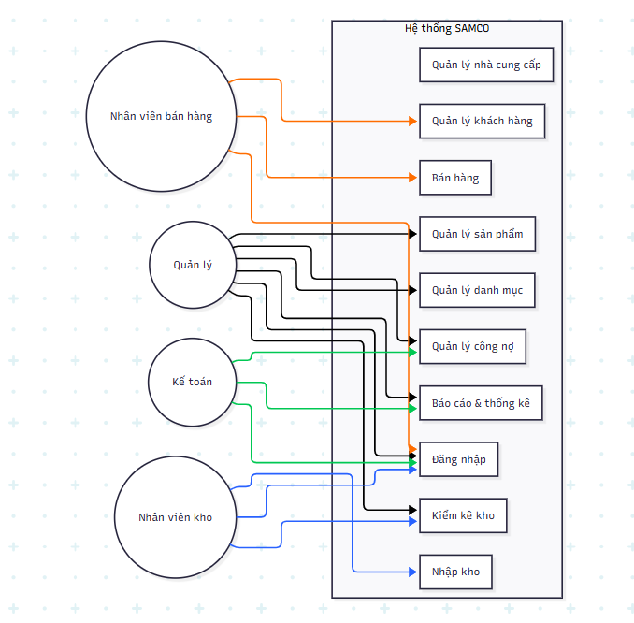

2.6.2.Use Case Diagram chi tiết – Bán hàng
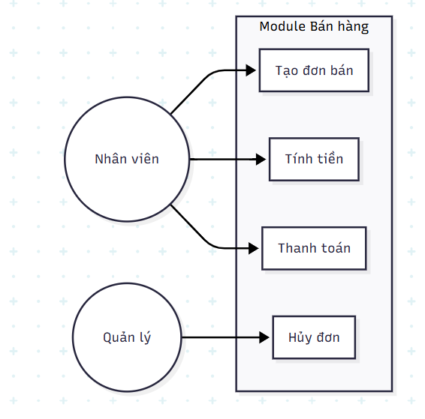

2.6.3.Use Case Diagram chi tiết – Kho & Công nợ
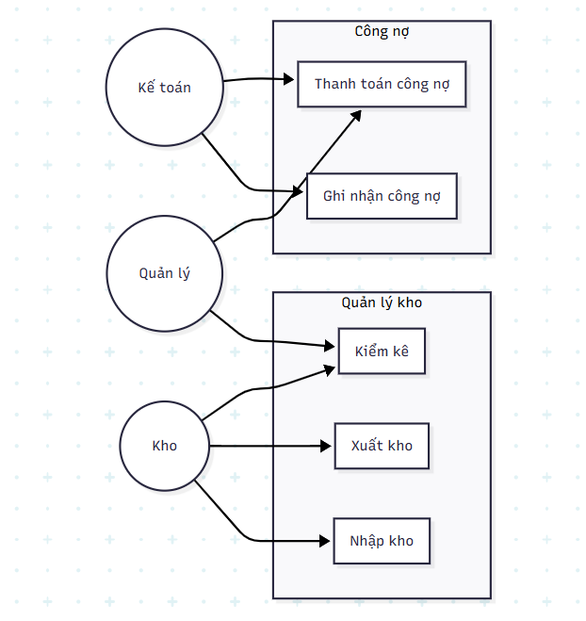

2.6.4.Sơ đồ luồng nghiệp vụ (Activity/BPMN) – Bán hàng
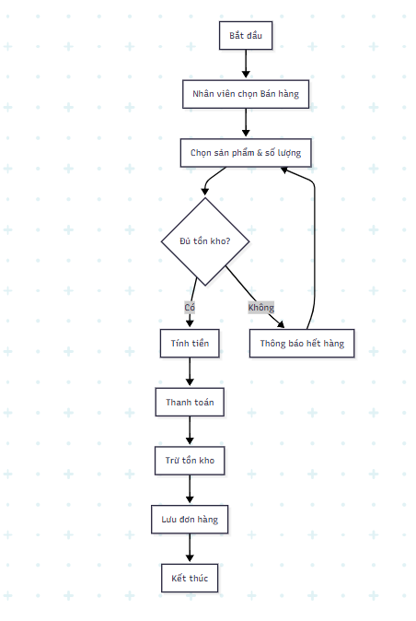

2.6.5.Sơ đồ luồng nghiệp vụ – Nhập kho & Công nợ
